
Ministero della Giustizia
Dipartimento dell’Organizzazione Giudiziaria, del Personale e dei Servizi
Direzione Generale per i Sistemi Informativi Automatizzati

Specifiche Intervento MEV 2023_035_SIUS-Integrazione Riforma Cartabia

Versione 1.0 del 04/07/2023

Il presente documento è stato redatto con la collaborazione del RTI Engineering Ingegneria Informatica S.p.A. & Sirfin-PA S.r.l. nell’ambito del contratto CIG 73479643B7 per lo “Sviluppo del Sistema Informativo Unitario Telematico, la manutenzione degli attuali sistemi dell’area Penale del Ministero della Giustizia e servizi correlati. Lotto 1”.

Approvazioni
 | Nominativo
Elaborato da | Umberto Mignogna
Verificato da | Vito Bufi
Approvato da | Paolo Ceccanti
Data approvazione | 04/07/2023
Livello di riservatezza | L3

Elenco versioni
Versione | Data | Motivo | Modifica
1.0 | 04/07/2023 |  | Prima Emissione

Lista di distribuzione
Nominativo | Organizzazione | Ufficio | Funzione
Aurora Garofalo | Amministrazione |  | Responsabile Unico Procedimento
Oris Orlando | Amministrazione |  | Direttore Esecutivo Contratto
Paolo Ceccanti | RTI |  | Responsabile Unico Fornitura
Vito Bufi | RTI |  | Responsabile Manutenzione Sistemi attuali
Fabio Mazzocchi | RTI |  | Responsabile Manutenzione Correttiva
Andrea Salvaggio | RTI |  | Responsabile Progetto Sistema Unitario
Antonio Iacobelli | RTI |  | Responsabile Supporto Specialistico
Antonella Damiani | RTI |  | Responsabile Centro di Competenza
Fabio Gattamorta | RTI |  | Responsabile PMO
Alessandro Falleni | RTI |  | Referente sicurezza
Edoardo Lamuraglia | RTI |  | Referente qualità
Francesco Rosati | RTI |  | Referente qualità
Andrea Castorino  Alessandro Lanari | RTI |  | Referente Applicativo Gestore Fascicolo Documentale

INDICE DEI CONTENUTI

1 Introduzione 6
1.1 Scopo del documento 6
1.2 Riferimenti 6
1.3 Glossario 7
1.3.1 Definizioni 7
1.3.2 Acronimi e abbreviazioni 7
2 Architettura del Sistema 9
2.1 Architettura 9
2.2 WEB services 9
2.3 XSD 9
2.4 Configurazione 9
2.5 Tutorial 9
3 Descrizione dell’Intervento 10
3.1 Applicazione Pene Sostitutive (art. 62 L. 689/81) 10
3.2 Esecuzione Pene Sostitutive 11
3.3 Sospensione Esecuzione Pene Sostitutive 13
3.4 Autorizzazione Pene Sostitutive 16
3.5 Modifica Modalità di esecuzione Pene Sostitutive 17
3.6 Revoca Autorizzazione Pene Sostitutive 18
3.7 Revoca Autorizzazione Pene Sostitutive 20
3.7.1 Sospensione Provvisoria Pena Sostitutiva per inosservanza prescrizioni 21
3.8 Diffida al puntuale rispetto delle prescrizioni – pene sostitutive 22
3.9 Gestione Licenza - pene sostitutive 23
3.10 Licenza - pene sostitutive - Inosservanza prescrizioni (art. 69 L. 689/81) 25
3.11 Sospensione lavoro pubblica utilità sostitutivo 26
3.12 Rinvio dell’esecuzione pena sostitutiva 27
3.13 Revoca e Conversione pena pecuniaria sostitutiva 28
3.14 Sopravvenienza nuovo Titolo - pene sostitutive 30
3.15 Sospensione esecuzione pene accessorie 31
3.16 Conversione/Rateizzazione Pena Pecuniaria Sostitutiva 32
3.17 Conversione pene pecuniarie irrogate dal Giudice di Pace 34
3.18 Gestione Procedimenti Esecuzione Pene Sostitutive 34
3.19 Gestione Licenze – Pene Sostitutive 36

Introduzione

Scopo del documento
Il presente documento riporta le specifiche di intervento che saranno realizzate nell’ambito del sistema SIES, sottosistema SIUS, al fine di soddisfare i requisiti espressi dall’Amministrazione in relazione alla richiesta di adeguamento normativo del Sistema, nella sua interezza, al d.lgs. 10 ottobre 2022, n. 150 cd Riforma Cartabia, alla Riforma Cartabia.

L’intervento in oggetto è stato richiesto con comunicazione m_dg.DOG07AR.04/05/2023.0000747.U.
Rientra nel servizio di Manutenzione Evolutiva ed è classificato come di seguito riportato:

Scheda di Intervento | 2023_35
Oggetto | Integrazione Cartabia in SIUS
Complessità | Alta
Servizio | MEV

Tale documento espone gli interventi attinenti alle funzioni da prevedere nel sistema in base alle novità normative della cd Riforma Cartabia(maggiorenni e minorenni).
Con lo scopo di rendere l’intervento coerente ed auto consistente gli interventi dovranno tener conto dell’integrazione con gli altri sottosistemi (SIEP e SIGE).

Riferimenti
Riferimento | Nome Documento | Descrizione Documento
RIF1 | m_dg.DOG07AR.04_05_2023.0000747.U_Richiesta_scheda_2023-35_SIES_Cartabia_con_SIUS_signed | Richiesta Scheda di Intervento
RIF2
RIF3
RIF4
RIF5
RIF6

Glossario

Definizioni
Definizione | Descrizione

Acronimi e abbreviazioni
Sigla | Descrizione
AgID | Agenzia per l’Italia Digitale
API | Application Programming Interface
CPU | Central Processing Unit
CV | Curriculum Vitae
DB | Data Base
DEC | Direttore Esecutivo Contratto
DGSIA | Direzione Generale per i Sistemi Informativi Automatizzati
DR | Disaster Recovery
ETSI | European Telecommunications Standards Institute
FP | Function Point
GdL | Gruppo di Lavoro
GDPR | General Data Protection Regulation
HW | HardWare
ICT | Information & Communication Technology
ISO | International Organization for Standardization
ISP | Information Security Policy
IT | Information Technology
KPI | Key Performance Indicator
MAAC | MAndatory Access Control
MAC | MAnutenzione Correttiva
MEV | Manutenzione EVolutiva
OWASP | Open Web Application Security Project
PA | Pubblica Amministrazione
PEC | Posta Elettronica Certificata
PDCA | Plan, Do, Check, Act
PdQ | Piano della Qualità
PdP | Piano di Progetto
PdS | Piano della Sicurezza
PMO | Program Management Office
POO | Program Operating Office
QM | Quality Manager
RA | Risk Assessment
RID | Riservatezza, Integrità, Disponibilità
RM | Resource Manager
RPO | Recovery Point Objective
RTO | Recovery Time Objective
RTI | Raggruppamento Temporaneo di Impresa
RUF | Responsabile Unico Fornitore
RUP | Responsabile Unico Progetto
SAL | Stato Avanzamento Lavori
SGQ | Sistema di Gestione per la Qualità di Engineering Ingegneria Informatica S.p.A.
SGSI | Sistema di Gestione della Sicurezza Informatica
SIU | Sistema Informativo Unitario
SLA | Service Level Agreement
SM | Security Manager
SQL | Structured Query Language
SW | SoftWare
TT | Trouble Ticketing
UTA | Utente Generico Amministrazione
VPN | Virtual Private Network

Architettura del Sistema

Architettura
L’intervento in oggetto non introduce variazioni architetturali, rispetto al sistema attuale.

WEB services
N.A.

XSD
N.A.

Configurazione
N.A.

Tutorial
N.A.

Descrizione dell’Intervento
Di seguito si riportano gli interventi necessari nel sottosistema SIUS per adeguarlo alle modifiche apportate dalla cd “Riforma Cartabia” ai singoli articoli del c.p.p.
Per ciascun provvedimento riportato nei paragrafi successivi dalla form di Dettaglio sarà possibile attivare le funzioni di stampa, validazione, modifica e cancellazione.

Applicazione Pene Sostitutive (art. 62 L. 689/81)
In relazione all’art. 62 L. 689/81 la riforma non parla più di Sanzioni sostitutive ma di Pene Sostitutive nelle forme di Semilibertà sostitutiva e Detenzione Domiciliare sostitutiva, che possono essere applicate dal giudice in caso di condanna alla reclusione o all’arresto non superiori a quatto anni. Gli Uffici di Sorveglianza (UDS/UDSM) sono pertanto chiamati a pronunciarsi sull’applicabilità di tali pene sostitutive. A tal fine bisognerà prevedere la gestione di un nuovo procedimento con contenuto di “Applicazione Pene Sostitutive”.

Nell’ambito dell’Ufficio di Sorveglianza (UDS/UDSM), il contenuto da integrare è il seguente:

- Applicazione Pene Sostitutive
Al nuovo contenuto vanno associati i seguente oggetti:
- Semilibertà sostitutiva (art. 55 - 62 L. 689/1981)
- Detenzione domiciliare sostitutiva (art. 56 - 62 L. 689/1981)
e i seguenti esiti
- Determina le modalità di esecuzione
- Dichiara N.D.P./ N.L.P
- Dichiara inammissibilità
- Dichiara la propria incompetenza – dispone restituzione atti al PM
- Dichiara la propria incompetenza – dispone trasmissione atti al MdS
Att.ne: gli esiti evidenziati in giallo sono quelli validi per l’applicazione delle sanzioni sostitutive, da confermare, o sostituire semplicemente con Dichiara la propria incompetenza.
L’aggiunta dei suddetti elementi permetterà all’Ufficio di poter iscrivere procedimenti di Applicazione Pene Sostitutive, collegandosi direttamente al procedimento SIEP o a seguito di presa in carico di Richiesta Applicazione Pene Sostitutive trasmesse dalle Procure.
Per la successiva definizione bisognerà realizzare l’ordinanza di applicazione delle pene sostitutive, che potrebbe riproporre gli stessi campi previsti per l’Applicazione delle sanzioni sostitutive
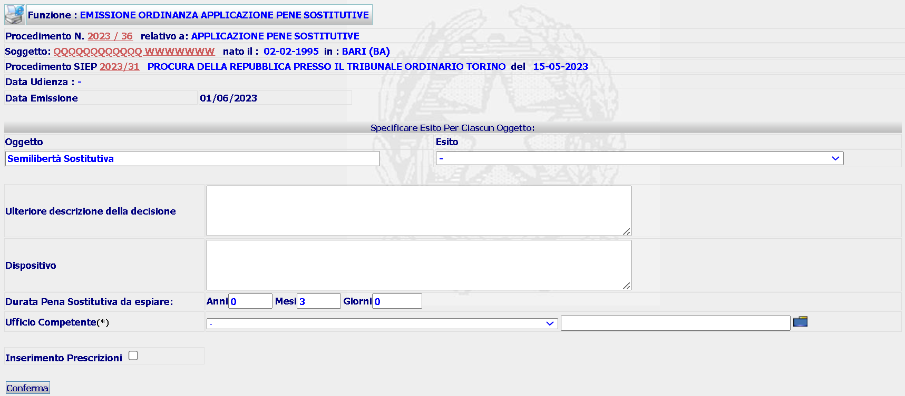
A seguito della Conferma inserirà la nuova ordinanza nella base dati e presenterà la form di Dettaglio, dalla quale sarà possibile attivare le azioni di Modifica, Cancellazione, Stampa o Upload, Validazione.
L’ordinanza seguirà il normale percorso di altri provvedimenti, verrà quindi depositato e validato per essere trasmesso allo stesso Ufficio o ad altro ufficio, che procederà alla presa in carico e all’iscrizione di un procedimento di esecuzione della pena sostitutiva (cd Fascicolo padre) al quale faranno riferimento tutti i procedimenti afferenti alla gestione dell’esecuzione.
L’ordinanza di applicazione viene trasmessa anche alla Procura perché provveda all’annotazione.

Esecuzione Pene Sostitutive
Dopo che il Magistrato di Sorveglianza ha determinato le modalità di esecuzione della pena sostitutiva invia l’ordinanza all’Ufficio di Sorveglianza competente per l’esecuzione della pena sostitutiva. L’Ufficio iscrive un fascicolo che farà da collettore per tutti i procedimenti che si apriranno durante l’esecuzione ad essa attinenti. Questa tipologia di procedimento, come già fatto per l’esecuzione delle misure alternative, delle misure di sicurezza e delle sanzioni sostitutive, sarà identificato comunemente come “Fascicolo padre”, mentre tutti i procedimenti relativi ad atti relativi alla fase di esecuzione, che saranno caratterizzati da una doppia numerazione il numero identificativo del procedimento e il numero del fascicolo di Esecuzione Pene Sostitutive, saranno identificati comunemente come “Fascicoli Figli”.

Nell’ambito dell’Ufficio di Sorveglianza (UDS/UDSM), il contenuto da integrare è il seguente:

- Esecuzione Pene Sostitutive
Al nuovo contenuto vanno associati i seguente oggetti:
- Semilibertà sostitutiva (art. 55 - 62 L. 689/1981)
- Detenzione domiciliare sostitutiva (art. 56 - 62 L. 689/1981)
- Lavoro di pubblica utilità sostitutivo (art. 56 bis L. 689/1981 – 55 DL 274/20)
Per questo tipo di procedimento non sono previsti esiti.

Per questo procedimento, come negli altri casi di procedimenti di Esecuzione, il sistema presenterà la seguente form

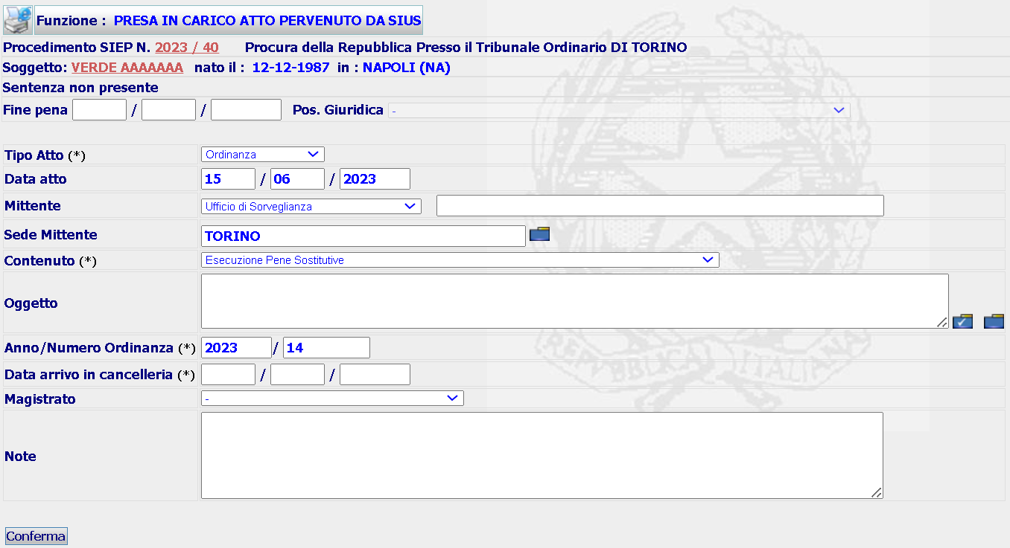

che in caso di iscrizione da presa in carico dell’ordinanza di applicazione presenterà già precompilati i campi Tipo Atto, Data atto, Mittente, Sede Mittente, Anno e Numero Ordinanza.
La form simile, ma priva di dati precompilati, si presenterà anche in caso di iscrizione da Procedimento SIEP, iscrizione da Soggetto e Iscrizione Procedimento Collegato.

A seguito della Conferma il sistema inserirà un fascicolo “padre” di esecuzione pene sostitutive e presenterà la seguente form
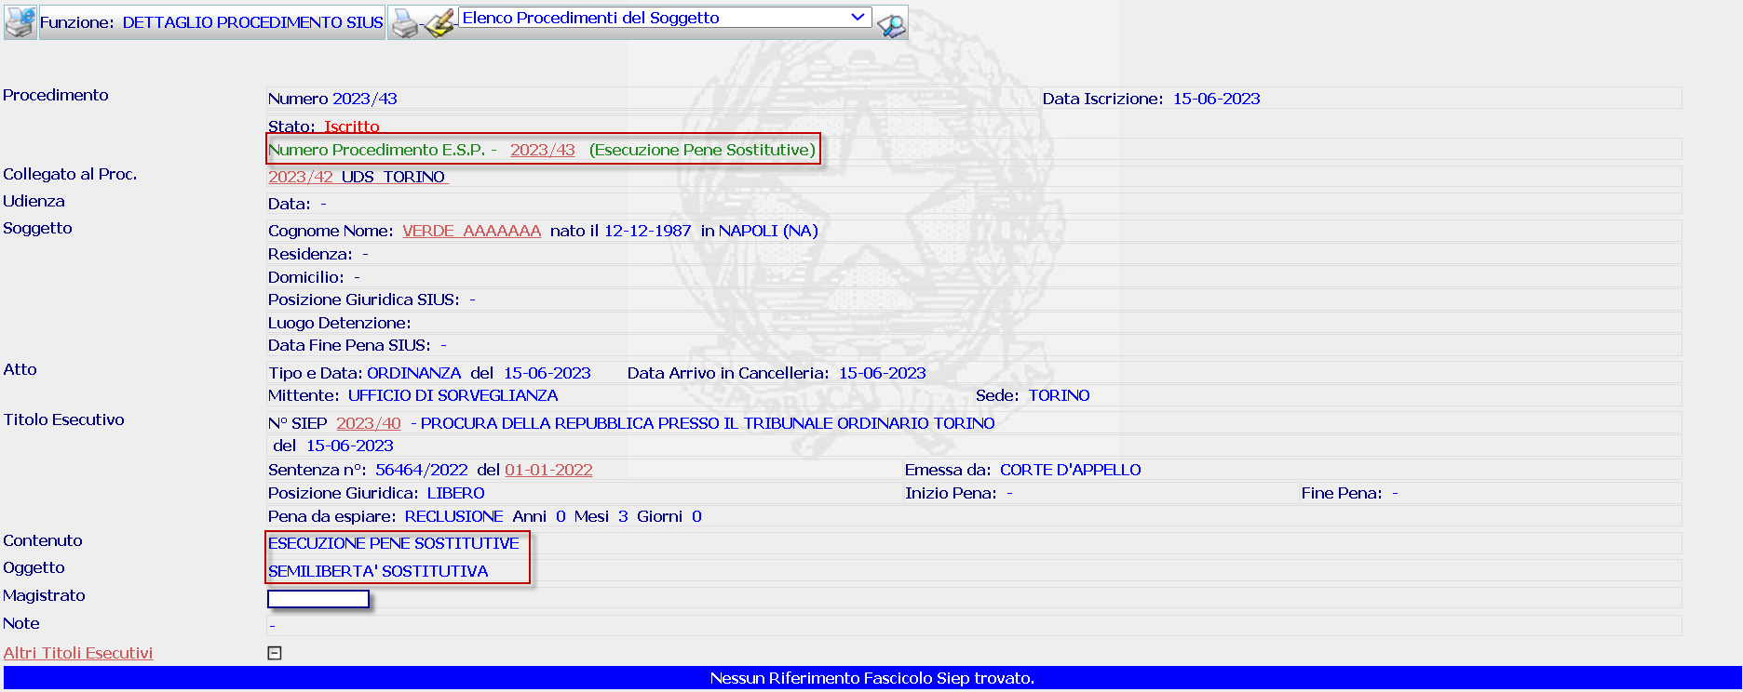

Da questa form cliccando su Anno e Numero Esecuzione Pena Sostitutiva si riceverà la seguente form

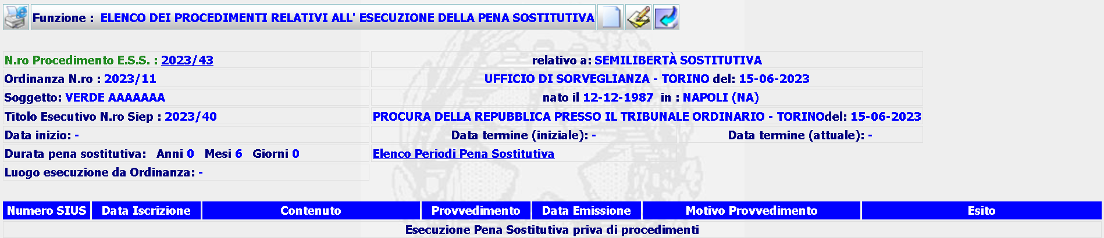
da cui sarà possibile Iscrivere un procedimento “figlio” o modificare i dati relativi alla durata ed al luogo di esecuzione della pena sostitutiva.

Sospensione Esecuzione Pene Sostitutive
L’art. 660 c.p.p. al comma 15 prevede di richiedere la sospensione dell’esecuzione della pena sostitutiva nel caso che il soggetto chieda l’ammissione al pagamento rateale dopo l’inizio dell’esecuzione, d’altra parte l’art. 68 L. 689/81 prevede la Sospensione pena sostitutiva per sopravvenienza misura di sicurezza detentiva (art. 68 L. 689/81), la Sospensione pena sostitutiva per sopravvenienza pena detentiva (art. 68 L.
689/81).
Nell’ambito dell’Ufficio di Sorveglianza (UDS/UDSM), il contenuto da integrare è il seguente:

- Sospensione Esecuzione Pene Sostitutive
Al nuovo contenuto vanno associati i seguente oggetti:
- Sospensione pena sostituiva per ammissione al pagamento rateale (art.660 c.15 c.p.p.)
- Sospensione pena sostituiva per sopravvenienza misura di sicurezza detentiva (art. 68 L. 689/1981)
- Sospensione pena sostituiva per sopravvenienza pena detentiva (art. 68 L. 689/1981)
e i seguenti esiti
- Sospende
- Non sospende
- Dichiara N.D.P./ N.L.P
- Dichiara inammissibilità
- Dichiara la propria incompetenza

Questo tipo di procedimento presuppone l’esistenza del fascicolo “padre” di Esecuzione Pena Sostitutiva, pertanto l’iscrizione sarà simile a quella dei procedimenti figli dell’Esecuzione Sanzione Sostitutiva, e richiederà di indicare obbligatoriamente l’Anno e Numero del Procedimento di EPS

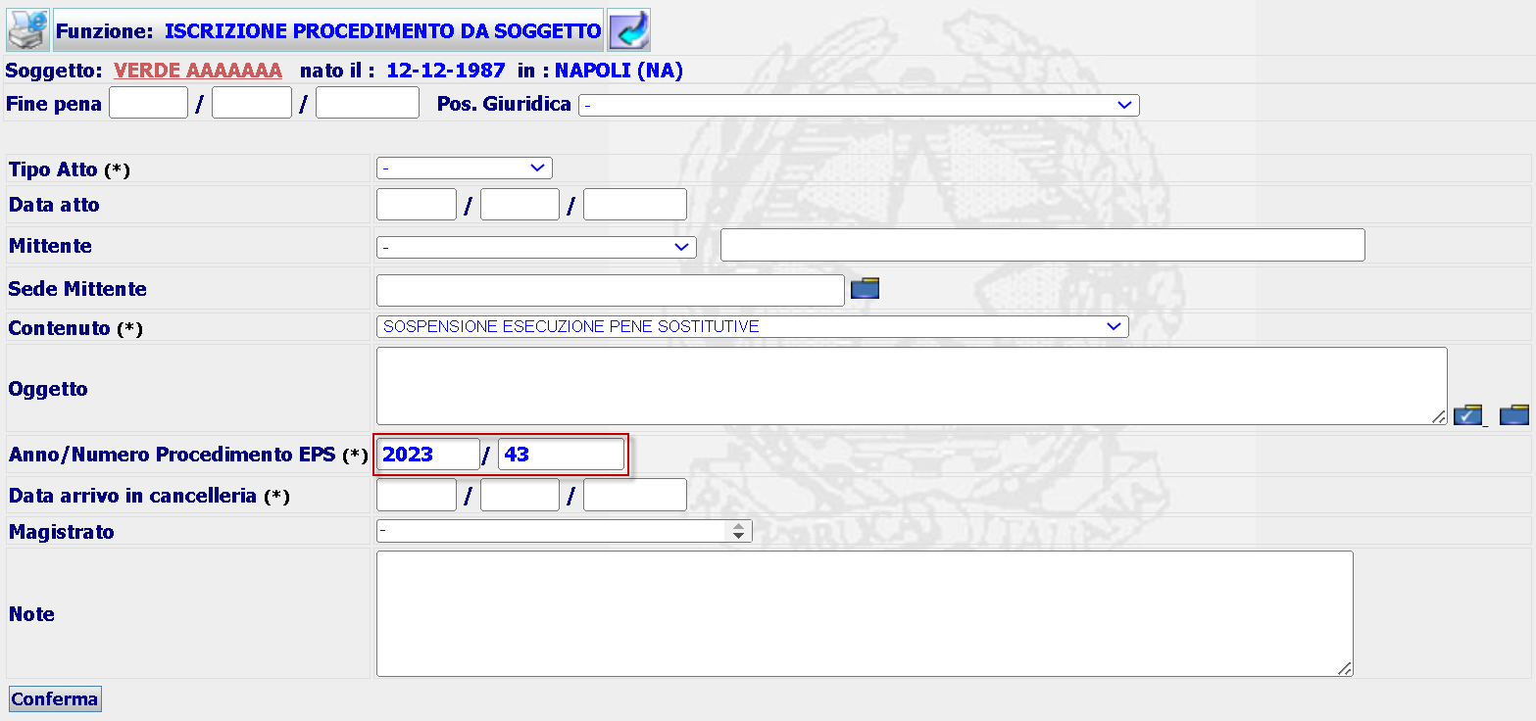

A seguito della compilazione della form e successiva Conferma, il sistema presenterà la form di Dettaglio del procedimento “figlio” del procedimento di esecuzione pena sostitutiva
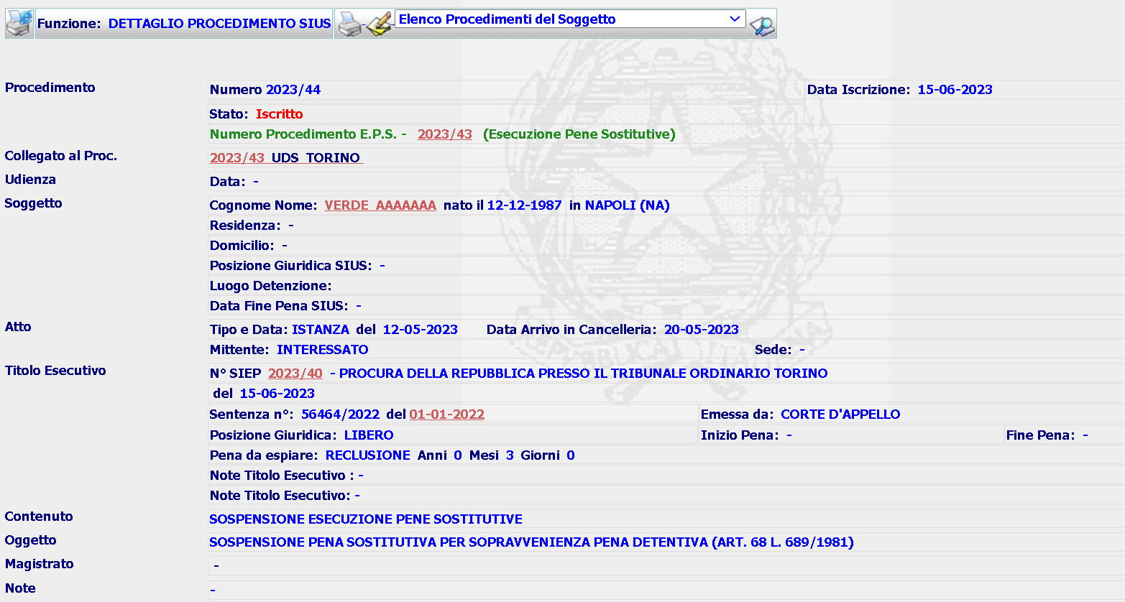
Caratterizzata da un proprio Anno e Numero e dal numero del procedimento padre (EPS).
Per i procedimenti di sospensione della sanzione sostitutiva SIUS permette di definire il procedimento con un decreto o una ordinanza, che riportano il seguente contenuto
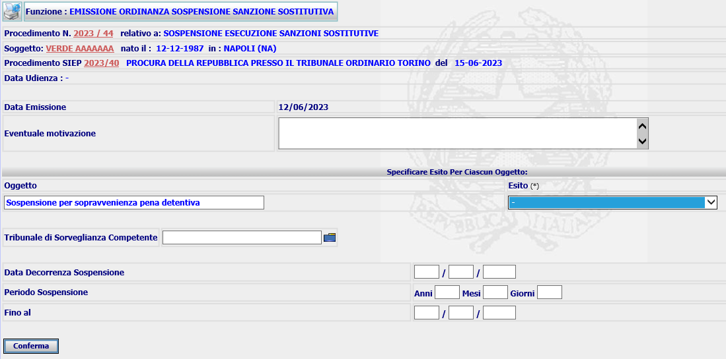

Puo essere adottata la suddetta form anche per la sospensione della pena sostitutiva?
Deve essere prevista la possibilità di esprimersi con ordinanza e decreto?
Al momento per questi provvedimenti sono previsti 6 modelli di stampa: Ordinanza Sospensione per pena detentiva, Ordinanza Sospensione per violazione prescrizione, Ordinanza generica, Decreto Sospensione per pena detentiva,Decreto Sospensione per violazione prescrizione, Decreto generica.

Autorizzazione Pene Sostitutive
L’art. 64 e seguenti legge 689/1981 (vedi anche art. 107 L. 689/81) prevede di richiedere delle Autorizzazioni nel corso dell’esecuzione della pena sostitutiva.
Nell’ambito dell’Ufficio di Sorveglianza (UDS/UDSM), il contenuto da integrare è il seguente:

- Autorizzazione Pene Sostitutive
Al nuovo contenuto vanno associati i seguente oggetti:
- Autorizzazione
- Ulteriore autorizzazione
e i seguenti esiti
- Autorizza
- Non autorizza
- Dichiara N.D.P./ N.L.P
- Dichiara inammissibilità
- Dichiara la propria incompetenza

Questo tipo di procedimento presuppone l’esistenza del fascicolo “padre” di Esecuzione Pena Sostitutiva, pertanto l’iscrizione sarà simile a quella dei procedimenti figli dell’Esecuzione Sanzione Sostitutiva, e richiederà di indicare obbligatoriamente l’Anno e Numero del Procedimento di EPS. Le form di iscrizione e di dettaglio del procedimento sono identiche a quelle descritte al par. 3.3, tranne per il contenuto e oggetto.

Per i procedimenti di autorizzazione della sanzione sostitutiva SIUS permette di definire il procedimento solo con un decreto, che riporta il seguente contenuto
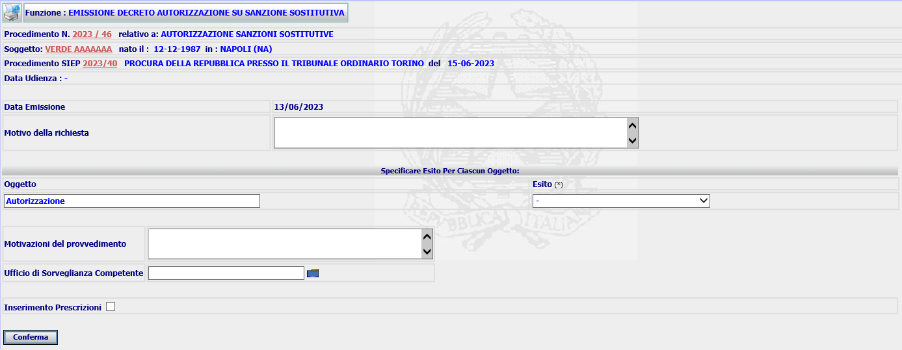

Puo essere adottata la suddetta form anche per l’autorizzazione della pena sostitutiva?
Deve essere prevista la possibilità di esprimersi anche con ordinanza?
Al momento per questo provvedimento sono previsti 3 modelli di stampa: Decreto Autorizzazione generico, Decreto Autorizzazione fuori sede, Decreto Autorizzazione Uso Patente.

Modifica Modalità di esecuzione Pene Sostitutive
L’art. 64 e seguenti legge 689/1981 (vedi anche art. 107 L. 689/81) prevede di richiedere la Modifica delle modalità di esecuzione nel corso dell’esecuzione della pena sostitutiva.
Nell’ambito dell’Ufficio di Sorveglianza (UDS/UDSM), il contenuto da integrare è il seguente:

- Modifica modalità di esecuzione pene sostitutive (art. 64 L. 689/81)
Al nuovo contenuto vanno associati i seguente oggetti:
- Modifica prescrizioni semilibertà sostitutiva (art. 64 L. 689/81)
- Modifica prescrizioni detenzione domiciliare sostitutiva (art. 64 L. 689/81)
e i seguenti esiti
- Modifica permanente prescrizioni
- Modifica provvisoria prescrizioni
- Rigetta
- Dichiara N.D.P./ N.L.P
- Dichiara inammissibilità
- Dichiara la propria incompetenza

Questo tipo di procedimento presuppone l’esistenza del fascicolo “padre” di Esecuzione Pena Sostitutiva, pertanto l’iscrizione sarà simile a quella dei procedimenti figli dell’Esecuzione Sanzione Sostitutiva, e richiederà di indicare obbligatoriamente l’Anno e Numero del Procedimento di EPS. Le form di iscrizione e di dettaglio del procedimento sono identiche a quelle descritte al par. 3.3, tranne per il contenuto e oggetto.

Per i procedimenti di autorizzazione della sanzione sostitutiva SIUS permette di definire il procedimento con decreto o con ordinanza, che riporta il seguente contenuto
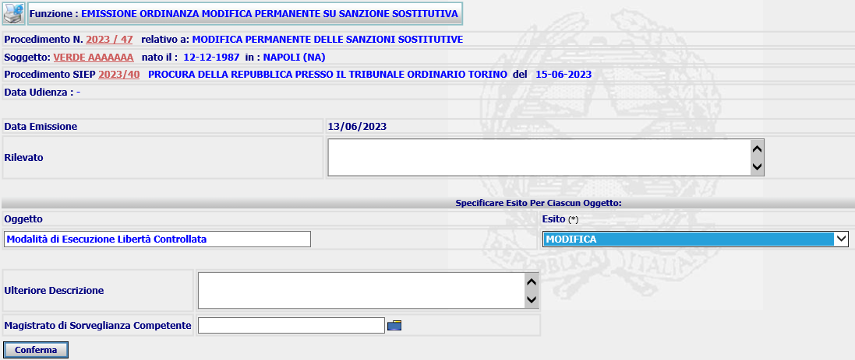

Puo essere adottata la suddetta form anche per la modifica modalità di esecuzione della pena sostitutiva?
Deve essere prevista la possibilità di esprimersi anche con ordinanza e decreto?
Al momento per questi provvedimenti sono previsti 4 modelli di stampa: Ordinanza Modifica Permanente Prescrizioni, Ordinanza Generica, Decreto Modifica Permanente Prescrizioni, Decreto Generico.

Revoca Autorizzazione Pene Sostitutive
L’art. 64 e seguenti legge 689/1981 (vedi anche art. 107 L. 689/81) prevede che possa essere richiesta la Revoca dell’autorizzazione, concessa precedentemente, nel corso dell’esecuzione della pena sostitutiva.
Nell’ambito dell’Ufficio di Sorveglianza (UDS/UDSM), il contenuto da integrare è il seguente:

- Revoca autorizzazione pene sostitutive
Al nuovo contenuto vanno associati i seguente oggetti:
- Revoca autorizzazione pene sostitutive
e i seguenti esiti
- Revoca
- Non revoca
- Rigetta
- Dichiara N.D.P./ N.L.P
- Dichiara inammissibilità
- Dichiara la propria incompetenza

Questo tipo di procedimento presuppone l’esistenza del fascicolo “padre” di Esecuzione Pena Sostitutiva, pertanto l’iscrizione sarà simile a quella dei procedimenti figli dell’Esecuzione Sanzione Sostitutiva, e richiederà di indicare obbligatoriamente l’Anno e Numero del Procedimento di EPS. Le form di iscrizione e di dettaglio del procedimento sono identiche a quelle descritte al par. 3.3, tranne per il contenuto e oggetto.

Per i procedimenti di Revoca autorizzazione della sanzione sostitutiva SIUS permette di definire il procedimento solo con decreto, che riporta il seguente contenuto
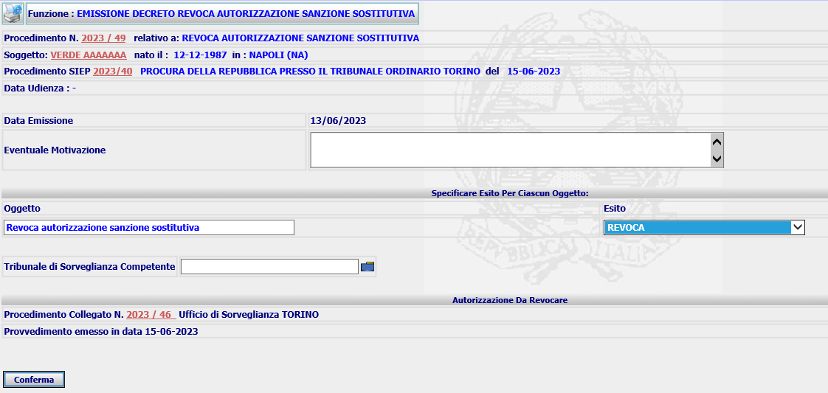

Puo essere adottata la suddetta form anche per la Revoca Autorizzazione della pena sostitutiva?
Deve essere prevista la possibilità di esprimersi anche con ordinanza?
Al momento per questo provvedimento è previsto un solo modello di stampa: Decreto Generico.

Revoca Autorizzazione Pene Sostitutive
Gli artt. 66 – 72 – 108 legge 689/1981 prevedono un istituto parzialmente nuovo, in quanto in precedenza il MS si limitava a sospendere l’esecuzione delle sanzioni sostitutive e trasmetteva gli atti al TDS (o
trasmetteva al TDS senza sospendere), mentre ora è il Magistrato di Sorveglianza a disporre la revoca/sostituzione delle pene sostitutive, non più con decreto ma con ordinanza.
Nell’ambito dell’Ufficio di Sorveglianza (UDS/UDSM), il contenuto da integrare è il seguente:

- Revoca pena sostitutiva per inosservanza delle prescrizioni art. 66 – 72 – 108 L. 689/81
Al nuovo contenuto vanno associati i seguente oggetti:
- Revoca pena sostitutiva per inosservanza prescrizioni (art. 66 - 72 L. 689/81)
- Revoca pena sostitutiva per inosservanza prescrizioni (art. 108 L. 689/81)
e i seguenti esiti
- Revoca e converte in pena detentiva
- Revoca e converte in altra pena sostitutiva
- Non Revoca
- Dichiara N.D.P./ N.L.P
- Dichiara inammissibilità
- Dichiara la propria incompetenza

Questo tipo di procedimento presuppone l’esistenza del fascicolo “padre” di Esecuzione Pena Sostitutiva, pertanto l’iscrizione sarà simile a quella dei procedimenti figli dell’Esecuzione Sanzione Sostitutiva, e richiederà di indicare obbligatoriamente l’Anno e Numero del Procedimento di EPS. Le form di iscrizione e di dettaglio del procedimento sono identiche a quelle descritte al par. 3.3, tranne per il contenuto e oggetto.

Per quetso tipo di procedimento si può ipotizzare un ordinanza del tipo seguente

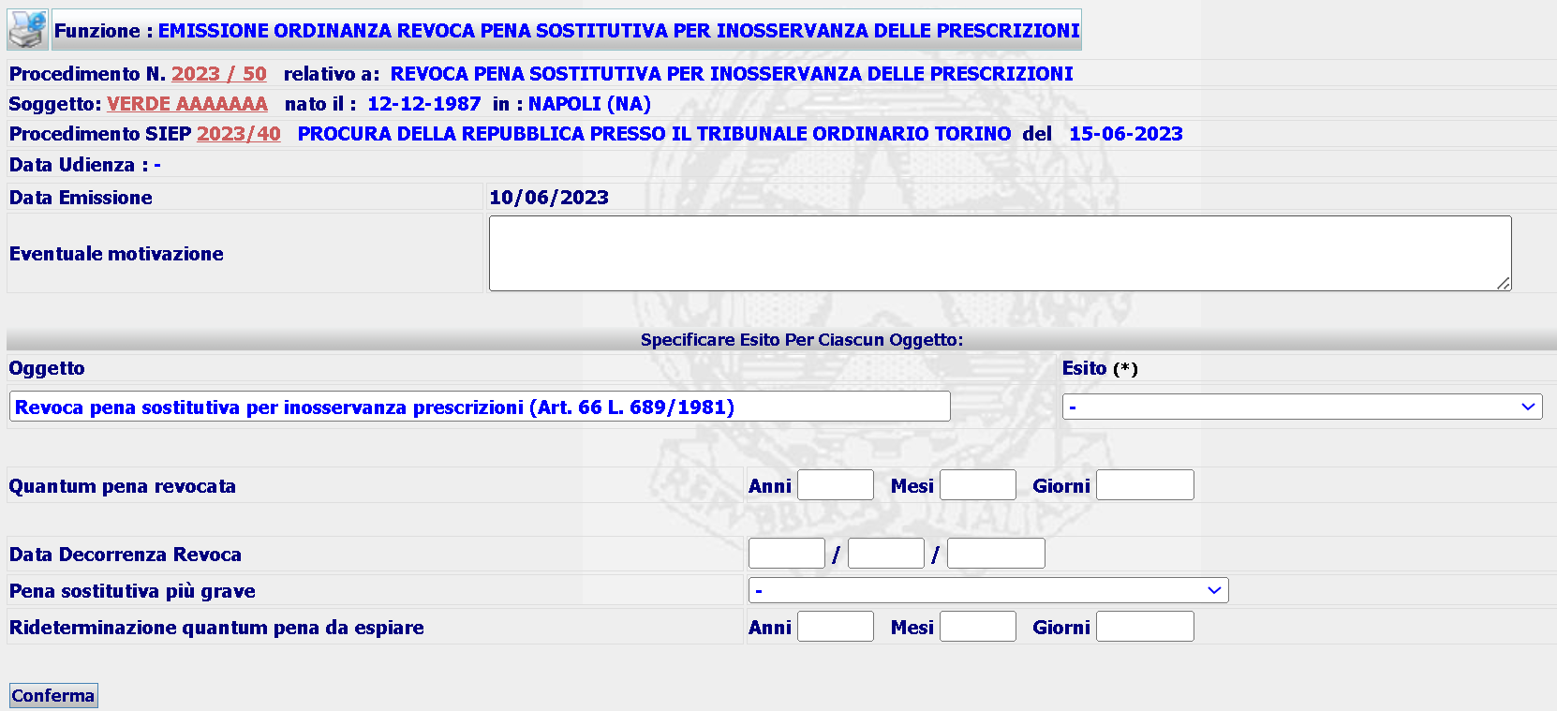
In cui nella combo box Pena Sostitutiva più grave il sistema presenterà le 3 pene sostitutive previste per il procedimento di esecuzione (vedi par. 3.2).
Da decidere i modelli di stampa da associare.

Sospensione Provvisoria Pena Sostitutiva per inosservanza prescrizioni
Considerato, poi, che la revoca deve essere disposta previa fissazione di una udienza, il Magistrato dovrà avere la possibilità di sospendere provvisoriamente la pena sostitutiva , al fine di evitare che la stessa prosegua nel periodo intercorrente tra la segnalazione e l’udienza.

Nell’ambito dell’Ufficio di Sorveglianza (UDS/UDSM), il contenuto da integrare è il seguente:

- Sospensione pena sostitutiva per inosservanza prescrizioni
Al nuovo contenuto vanno associati i seguente oggetti:
- Sospensione pena sostitutiva per inosservanza prescrizioni
e i seguenti esiti
- Sospende
- Non Sospende
- Dichiara N.D.P./ N.L.P
- Dichiara inammissibilità
- Dichiara la propria incompetenza

Questo tipo di procedimento presuppone l’esistenza del fascicolo “padre” di Esecuzione Pena Sostitutiva, pertanto l’iscrizione sarà simile a quella dei procedimenti figli dell’Esecuzione Sanzione Sostitutiva, e richiederà di indicare obbligatoriamente l’Anno e Numero del Procedimento di EPS. Le form di iscrizione e di dettaglio del procedimento sono identiche a quelle descritte al par. 3.3, tranne per il contenuto e oggetto.

Per questo tipo di procedimento si può ipotizzare un ordinanza o un decreto del tipo seguente
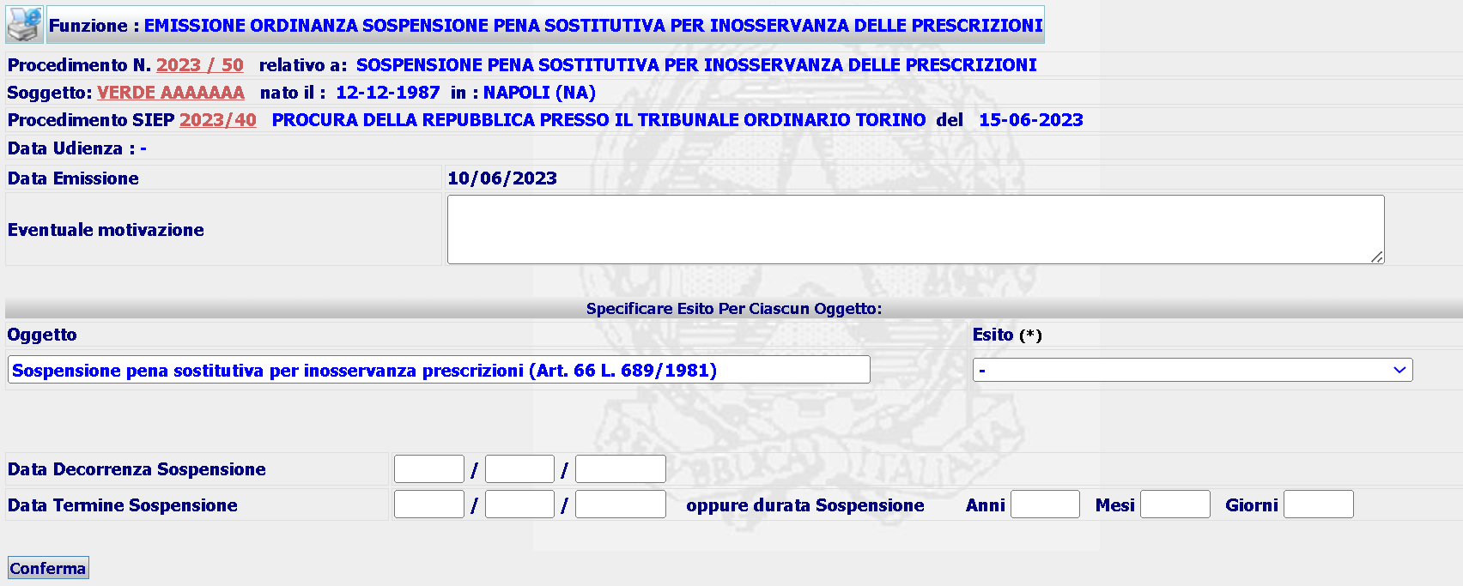

Da decidere i modelli di stampa da associare.

Diffida al puntuale rispetto delle prescrizioni – pene sostitutive
Considerato che l’istituto della pene sostitutive dovrebbe avere una ampia diffusione, è opportuno inserire anche un contenuto specifico per la diffida, sulla falsariga di quanto accade nel caso di EMA.

Nell’ambito dell’Ufficio di Sorveglianza (UDS/UDSM), il contenuto da integrare è il seguente:

- Diffida al puntuale rispetto delle prescrizioni - pene sostitutive
Al nuovo contenuto vanno associati i seguente oggetti:
- Convocazione per puntuale rispetto prescrizioni – pene sostitutive
- Diffida al puntuale rispetto prescrizioni – pene sostitutive
e i seguenti esiti
- Diffida
- Non Diffida
- Convoca
- Non Convoca
- Dichiara N.D.P./ N.L.P
- Dichiara inammissibilità
- Dichiara la propria incompetenza

Questo tipo di procedimento presuppone l’esistenza del fascicolo “padre” di Esecuzione Pena Sostitutiva, pertanto l’iscrizione sarà simile a quella dei procedimenti figli dell’Esecuzione Sanzione Sostitutiva, e richiederà di indicare obbligatoriamente l’Anno e Numero del Procedimento di EPS. Le form di iscrizione e di dettaglio del procedimento sono identiche a quelle descritte al par. 3.3, tranne per il contenuto e oggetto.

Per questo tipo di procedimento si può ipotizzare un decreto del tipo di quello previsto per l’EMA
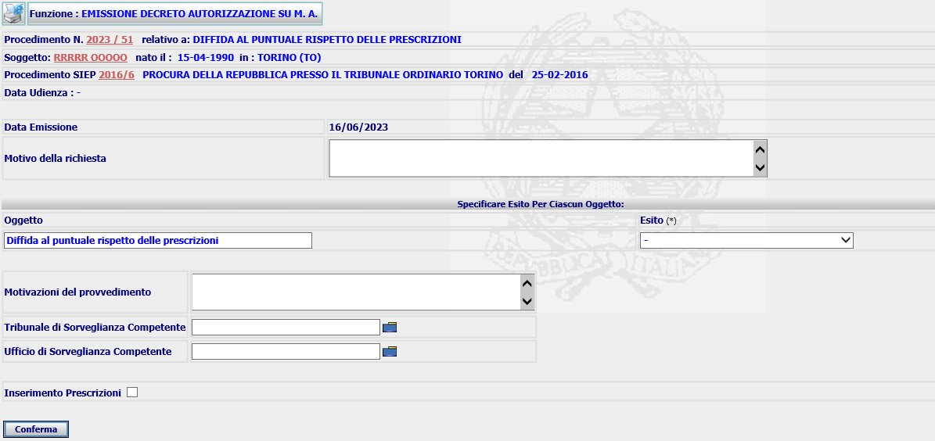
Puo essere adottata la suddetta form anche per il procedimento in esame?
Deve essere prevista la possibilità di esprimersi anche con ordinanza?
Al momento per questo provvedimento sono previsti 2 modelli di stampa: Decreto generico, Decreto diffida puntuale rispetto prescrizioni.

Gestione Licenza - pene sostitutive
L’art. 69 legge 689/1981, al primo comma, prevede un istituto parzialmente nuovo le licenze per i soggetti sottoposti a pene sostitutive.

Nell’ambito dell’Ufficio di Sorveglianza (UDS/UDSM), il contenuto da integrare è il seguente:

- Licenza - pene sostitutive (art. 69 L. 689/81)
Al nuovo contenuto vanno associati i seguente oggetti:
- Licenza - pene sostitutive (art. 69 L. 689/81)
e i seguenti esiti
- Concede
- Rigetta
- Dichiara N.D.P./ N.L.P
- Dichiara inammissibilità
- Dichiara la propria incompetenza

Questo tipo di procedimento presuppone l’esistenza del fascicolo “padre” di Esecuzione Pena Sostitutiva, pertanto l’iscrizione sarà simile a quella dei procedimenti figli dell’Esecuzione Sanzione Sostitutiva, e richiederà di indicare obbligatoriamente l’Anno e Numero del Procedimento di EPS. Le form di iscrizione e di dettaglio del procedimento sono identiche a quelle descritte al par. 3.3, tranne per il contenuto e oggetto.

Per questo tipo di procedimento si può ipotizzare un decreto simile a quello già previsto in SIUS per le altre tipologie di licenza, es.
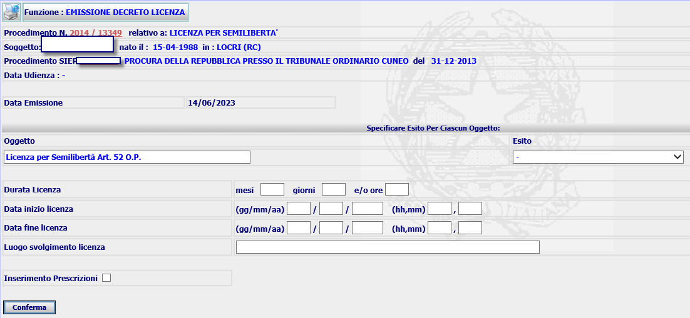

Puo essere adottata la suddetta form anche per il procedimento in esame?
Al momento per questo provvedimento sono previsti 5 modelli di stampa: Decreto generico, Decreto concessione licenza semilibero, Decreto Non Luogo a Provvedere licenza semilibero, Decreto Rigetto licenza semilibero, Decreto Inammissibilità licenza semilibero, Decreto Incompetenza licenza semilibero.

Licenza - pene sostitutive - Inosservanza prescrizioni (art. 69 L. 689/81)
Nell’ambito dell’Ufficio di Sorveglianza (UDS/UDSM), il contenuto da integrare è il seguente:

- Licenza - pene sostitutive – inosservanza prescrizioni (art. 69 L. 689/81)
Al nuovo contenuto vanno associati i seguente oggetti:
- Valutazione revoca Licenza – pene sostitutive (artt. 53 bis O.P. - 69 L. 689/81)
- Esclusione computo Licenza – pene sostitutive (artt. 53 bis O.P. - 69 L. 689/81)
e i seguenti esiti
- Revoca
- Non Revoca
- Dichiara validamente espiata la pena
- Dichiara non validamente espiata la pena
- Dichiara N.D.P./ N.L.P
- Dichiara inammissibilità
- Dichiara la propria incompetenza

Questo tipo di procedimento presuppone l’esistenza del fascicolo “padre” di Esecuzione Pena Sostitutiva, pertanto l’iscrizione sarà simile a quella dei procedimenti figli dell’Esecuzione Sanzione Sostitutiva, e richiederà di indicare obbligatoriamente l’Anno e Numero del Procedimento di EPS. Le form di iscrizione e di dettaglio del procedimento sono identiche a quelle descritte al par. 3.3, tranne per il contenuto e oggetto.

Per questo tipo di procedimento si può ipotizzare un decreto simile a quello già previsto in SIUS per la Licenza per internati – inosservanza prescrizioni
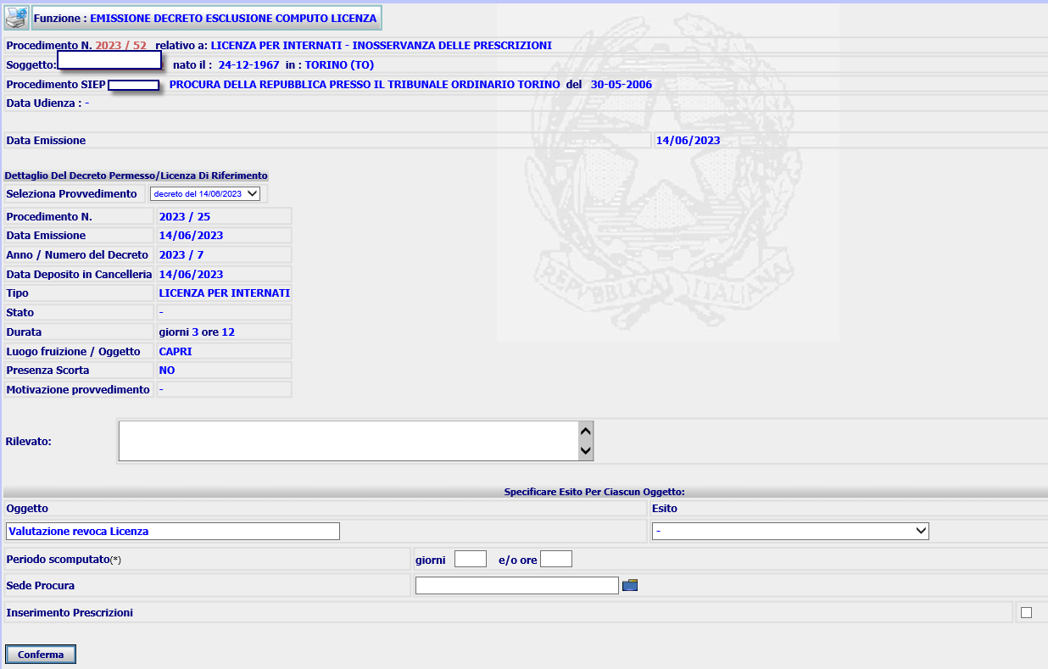

Puo essere adottata la suddetta form anche per il procedimento in esame?
Al momento per questo provvedimento sono previsti 2 modelli di stampa: Decreto revoca licenza internato, Decreto scomputo licenza internato.

Sospensione lavoro pubblica utilità sostitutivo
L’art. 69 legge 689/1981, al secondo comma, prevede l’applicazione di una particolare forma di sospensione relativa esclusivamente al lavoro di pubblica utilità.

Nell’ambito dell’Ufficio di Sorveglianza (UDS/UDSM), il contenuto da integrare è il seguente:

- Sospensione lavoro di pubblica utilità sostitutivo (art. 69 c. 2 L. 689/81)
Al nuovo contenuto vanno associati i seguente oggetti:
- Sospensione lavoro di pubblica utilità sostitutivo (art. 69 c. 2 L. 689/81)
e i seguenti esiti
- Sospende
- Non sospende
- Dichiara N.D.P./ N.L.P
- Dichiara inammissibilità
- Dichiara la propria incompetenza

Questo tipo di procedimento presuppone l’esistenza del fascicolo “padre” di Esecuzione Pena Sostitutiva, pertanto l’iscrizione sarà simile a quella dei procedimenti figli dell’Esecuzione Sanzione Sostitutiva, e richiederà di indicare obbligatoriamente l’Anno e Numero del Procedimento di EPS. Le form di iscrizione e di dettaglio del procedimento sono identiche a quelle descritte al par. 3.3, tranne per il contenuto e oggetto.

Per questo tipo di procedimento si può ipotizzare un decreto simile a quello già previsto in SIUS per le altre tipologie di licenza, vedi par. 3.9.

Rinvio dell’esecuzione pena sostitutiva
L’art. 69 legge 689/1981, Al comma 3, invece, prevede l’applicazione del rinvio dell’esecuzione della pena ex artt. 146 e 147 c.p. anche alle pene sostitutive; rinvio che viene disposto direttamente dal Magistrato con ordinanza e che, nel caso di semilibertà, può anche essere disposto nelle forme della detenzione domiciliare (o meglio, si può sostituire la semilibertà con la detenzione domiciliare).

Nell’ambito dell’Ufficio di Sorveglianza (UDS/UDSM), il contenuto da integrare è il seguente:

- Rinvio dell’esecuzione pena sostitutiva (art. 69 L. 689/81 – 684 c.p.p )
Al nuovo contenuto vanno associati i seguente oggetti:

- Differimento facoltativo pena sostitutiva ( Art. 69 L. 689/81 – 147 c.p.)
- Differimento obbligatorio pena sostitutiva ( Art. 69 L. 689/81 – 146 c.p.)
- Applicazione detenzione domiciliare sostitutiva per semilibero (art. 69 L. 689/81)
e i seguenti esiti
- Concede per un periodo
- Proroga per un periodo
- Applica detenzione domiciliare
- Rigetta
- Dichiara N.D.P./ N.L.P
- Dichiara inammissibilità
- Dichiara la propria incompetenza

Questo tipo di procedimento presuppone l’esistenza del fascicolo “padre” di Esecuzione Pena Sostitutiva, pertanto l’iscrizione sarà simile a quella dei procedimenti figli dell’Esecuzione Sanzione Sostitutiva, e richiederà di indicare obbligatoriamente l’Anno e Numero del Procedimento di EPS. Le form di iscrizione e di dettaglio del procedimento sono identiche a quelle descritte al par. 3.3, tranne per il contenuto e oggetto.

Per questo tipo di procedimento si può ipotizzare un decreto simile a quello già previsto in SIUS per il Rinvio esecuzione sanzione sostitutiva
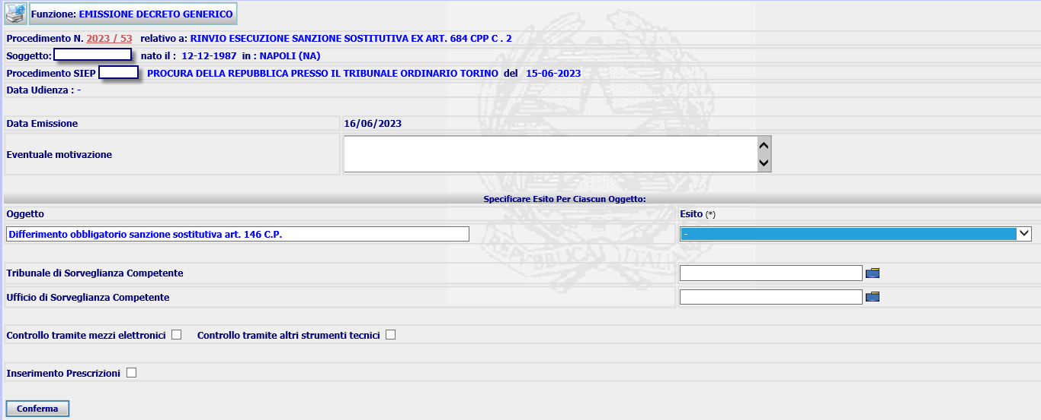

Puo essere adottata la suddetta form anche per il procedimento in esame?
Al momento per questo provvedimento è previsto solo 1 modello di stampa: Decreto generico.

Revoca e Conversione pena pecuniaria sostitutiva
L’art. 71 legge 689/1981 prevede che la pena pecuniaria sostitutiva non pagata possa essere convertita nella semilibertà, nella detenzione domiciliare sostitutive ovvero nel lavoro di pubblica utilità sostitutivo.

Nell’ambito dell’Ufficio di Sorveglianza (UDS/UDSM), il contenuto da integrare è il seguente:

- Revoca e Conversione pena pecuniaria sostitutiva (art.71 L. 689/81)
Al nuovo contenuto vanno associati i seguente oggetti:

- Revoca e Conversione pena pecuniaria sostitutiva per mancato pagamento (art.71 L. 689/81)

e i seguenti esiti
- Revoca e converte in semilibertà sostitutiva
- Revoca e converte in detenzione domiciliare sostitutiva
- Revoca e converte in lavoro di pubblica utilità sostitutivo
- Dichiara N.D.P./ N.L.P
- Dichiara inammissibilità
- Dichiara la propria incompetenza

Questo tipo di procedimento non presuppone l’esistenza del fascicolo di Esecuzione Pena Sostitutiva, pertanto l’iscrizione, fuoriuescendo dalla logica procedimenti “padre” – “figli”, avverrà utilizzando le attuali funzionalità di iscrizione previste in SIUS.

Per questo tipo di procedimento si può ipotizzare un’ordinanza, simile a quello già previsto in SIUS per la Conversione della pena pecuniaria,
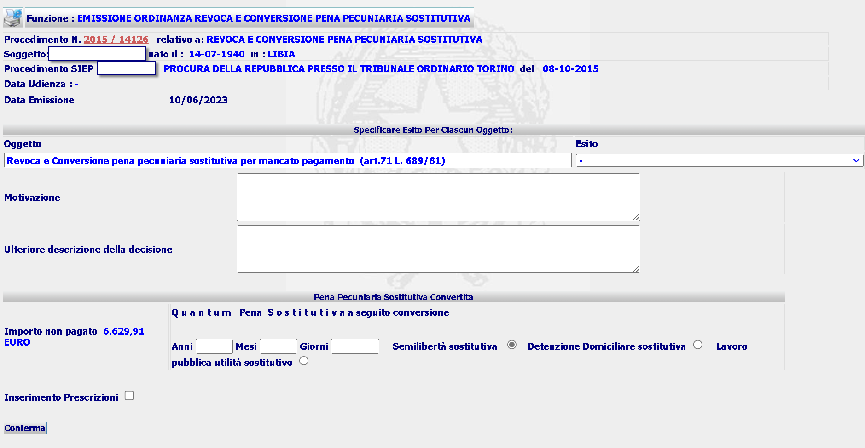

A seguito della Conferma, della validazione e deposito di questa ordinanza, l’ufficio iscriverà un procedimento di Esecuzione Pena Sostitutiva (vedi par. 3.2).

Sopravvenienza nuovo Titolo - pene sostitutive
L’art. 76 legge 689/1981 prevede che la sussistenza dei requisiti dell’applicazione della pena sostitutiva vengano rivalutati dal magistrato in presenza di nuovi titoli esecutivi.

Nell’ambito dell’Ufficio di Sorveglianza (UDS/UDSM), il contenuto da integrare è il seguente:

- Sopravvenienza nuovo titolo - Pene sostitutive (art. 76 L. 689/81 – 51-bis O.P.)
Al nuovo contenuto vanno associati i seguente oggetti:

- Valutazione su permanenza quantum pena per semilibertà sostitutiva (Art. 55 L. 689/81 – 51-bis O.P.)
- Valutazione su permanenza quantum pena per detenzione domiciliare sostitutiva (Art. 56 L. 689/81 – 51-bis O.P.)
e i seguenti esiti
- Estende la pena sostitutiva
- Dischiara inefficace/cessata la pena sostitutiva
- Dichiara N.D.P./ N.L.P
- Dichiara inammissibilità
- Dichiara la propria incompetenza

Questo tipo di procedimento presuppone l’esistenza del fascicolo “padre” di Esecuzione Pena Sostitutiva, pertanto l’iscrizione sarà simile a quella dei procedimenti figli dell’Esecuzione Sanzione Sostitutiva, e richiederà di indicare obbligatoriamente l’Anno e Numero del Procedimento di EPS. Le form di iscrizione e di dettaglio del procedimento sono identiche a quelle descritte al par. 3.3, tranne per il contenuto e oggetto.

Per questo tipo di procedimento si può ipotizzare un’ordinanza, simile a quello già previsto in SIUS per la Misura Aletrnativa, es.

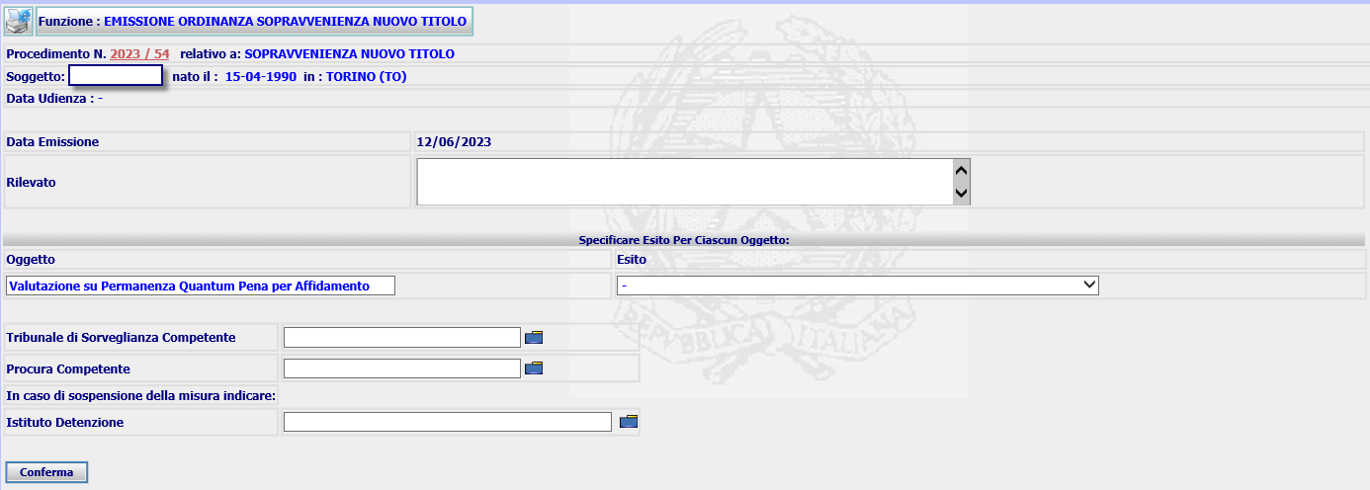

L’Amministrazione fornirà i modelli di stampa necessari.

Sospensione esecuzione pene accessorie
L’art. 51 quater O.P. ( disciplina delle pene accessorie in caso di concessione di misure alternative) prevede che la sospensione dell’esecuzione delle pene accessorie in caso di misure alternative o di pene sostitutive.

Nell’ambito dell’Ufficio di Sorveglianza (UDS/UDSM), il contenuto da integrare è il seguente:

- Sospensione esecuzione pene accessorie (art. 51-quater O.P.)
Al nuovo contenuto vanno associati i seguente oggetti:

- Sospensione esecuzione pene accessorie – Misure alternative (art. 51-quater O.P.)
- Sospensione esecuzione pene accessorie – Pene sostitutive (Art. 76 L. 689/81 – 51-bis O.P.)
e i seguenti esiti
- Sospende
- Non sospende
- Dichiara N.D.P./ N.L.P
- Dichiara inammissibilità
- Dichiara la propria incompetenza

Questo tipo di procedimento non presuppone l’esistenza del fascicolo “padre” di Esecuzione Pena Sostitutiva/Esecuzione Misura Alternativa, pertanto l’iscrizione, fuoriuscendo dalla logica procedimenti “padre” – “figli”, avverrà utilizzando le attuali funzionalità di iscrizione previste in SIUS.

Per questo tipo di procedimento si può ipotizzare un ordinanza del tipo seguente
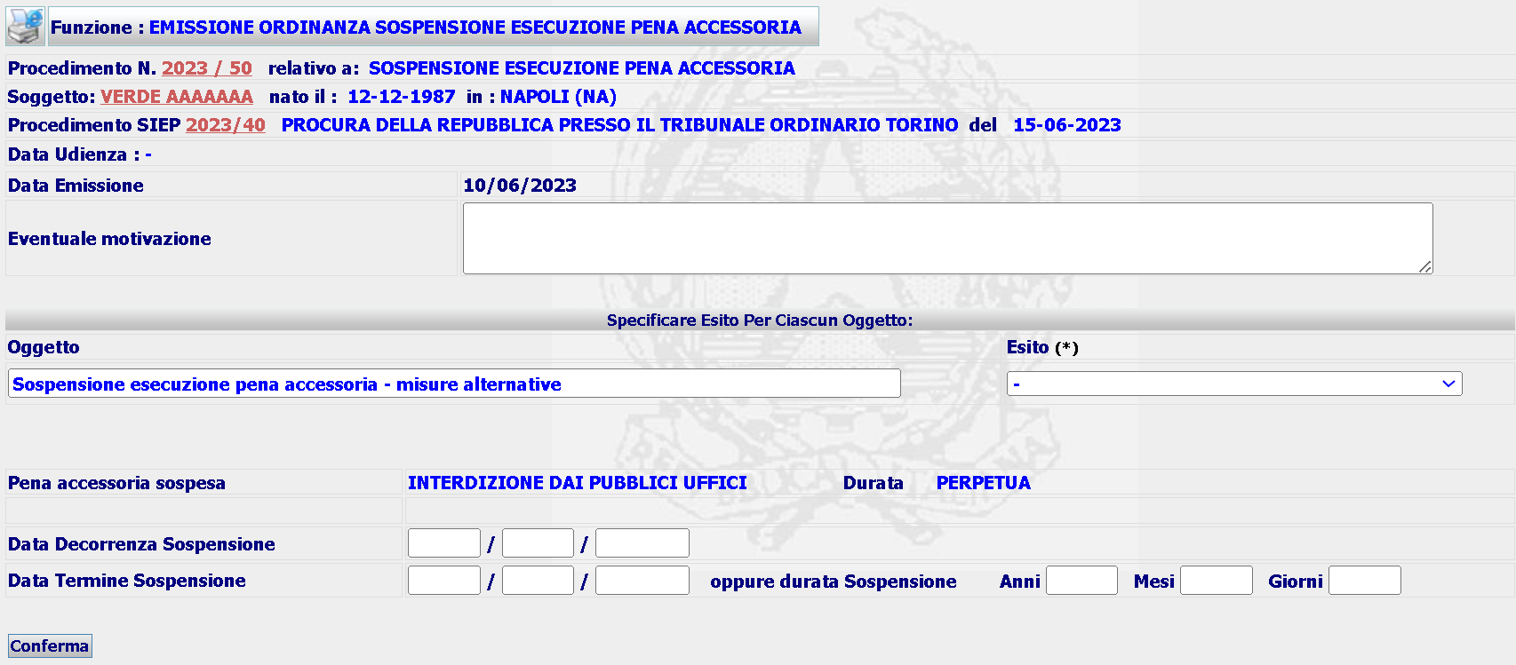

L’Amministrazione fornirà i modelli di stampa necessari.

Conversione/Rateizzazione Pena Pecuniaria Sostitutiva
Gli artt. 102, 103 legge 689/1981 prevedono che la pena pecuniaria non pagata possa essere convertita non

più nella libertà controllata, bensì nella semilibertà e nella detenzione domiciliare sostitutive,

oltre che nel lavoro di pubblica utilità.

Non è possibile inserire i nuovi oggetti nell’attuale contenuto Conversione Pena Pecuniaria, in quanto per questi procedimenti è obbligatorio l’inserimento della Richiesta Conversione Pena Pecuniaria, con l’indicazione di tutti gli estremi (Anno/Numero Partiva IVA, Campione Penale, Autorità Richiedente, data irrevocabilità Titolo Esecutivo, etc.). Questi dati non sono necessari per la gestione dei procedimenti con Pena Pecuniaria sostitutiva.

Nell’ambito dell’Ufficio di Sorveglianza (UDS/UDSM), il contenuto da integrare è il seguente:

- Conversione / Rateizzazione pena pecuniaria sostitutiva (artt. 102, 103 legge 689/1981 )
Al nuovo contenuto vanno associati i seguente oggetti:

- Conversione pena pecuniaria
- Rateizzazione pena pecuniaria
e i seguenti esiti
- Dispone conversione in semilibertà sostitutiva
- Dispone conversione in detenzione domiciliare sostitutiva
- Dispone conversione in lavoro di pubblica utilità sostitutivo
- Dispone conversione pena irrogata dal GdP in lavoro di pubblica utilità
- Rateizza (da confermare)
- Rigetta
- Dichiara N.D.P./ N.L.P
- Dichiara inammissibilità
- Dichiara la propria incompetenza

Questo tipo di procedimento non presuppone l’esistenza del fascicolo “padre” di Esecuzione Pena Sostitutiva/Esecuzione Misura Alternativa, pertanto l’iscrizione, fuoriuscendo dalla logica procedimenti “padre” – “figli”, avverrà utilizzando le attuali funzionalità di iscrizione previste in SIUS.

Per questo tipo di procedimento si può ipotizzare un ordinanza del tipo seguente
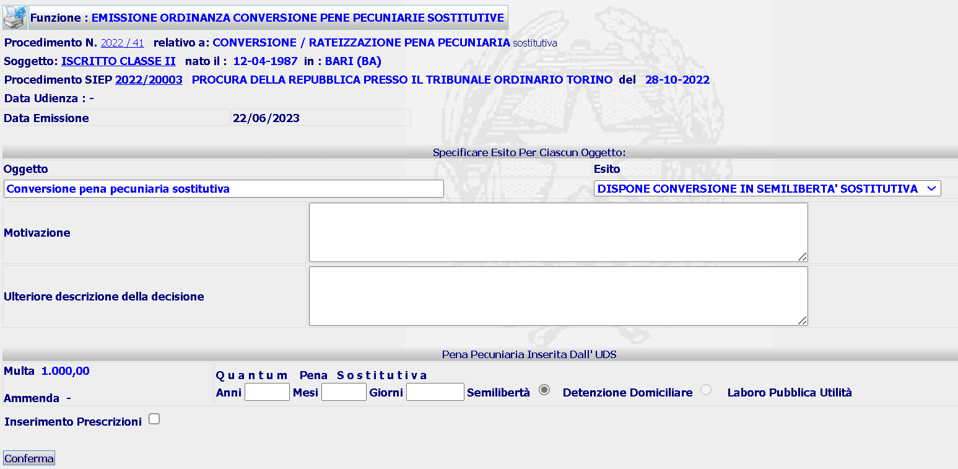

L’Amministrazione fornirà i modelli di stampa necessari.

Conversione pene pecuniarie irrogate dal Giudice di Pace
L’art. 55 D.L. 274/2020 prevede che a richiesta del condannato la pena pecuniaria può essere convertita in lavoro di pubblica utilità, In caso di violazione degli obblighi del lavoro di pubblica utilità, la parte residua si converte in obbligo di permanenza domiciliare. Occorre, quindi, inserire un nuovo contenuto “figlio” specifico nel contenuto EPS.

Nell’ambito dell’Ufficio di Sorveglianza (UDS/UDSM), il contenuto da integrare è il seguente:

- Violazione obblighi lavoro pubblica utilità (art. 55 c. 3 DL 274/2020)
Al nuovo contenuto vanno associati i seguente oggetti:

- Violazione obblighi lavoro pubblica utilità (art. 55 c. 3 DL 274/2020)
e i seguenti esiti

- Converte pena pecuniaria in permanenza domiciliare
- Non converte
- Dichiara N.D.P./ N.L.P
- Dichiara inammissibilità
- Dichiara la propria incompetenza

Questo tipo di procedimento presuppone l’esistenza del fascicolo “padre” di Esecuzione Pena Sostitutiva, pertanto l’iscrizione sarà simile a quella dei procedimenti figli dell’Esecuzione Sanzione Sostitutiva, e richiederà di indicare obbligatoriamente l’Anno e Numero del Procedimento di EPS. Le form di iscrizione e di dettaglio del procedimento sono identiche a quelle descritte al par. 3.3, tranne per il contenuto e oggetto.

Per questo tipo di procedimento si può ipotizzare una ordinanza simile a quella proposta al precedente paragrafo.
Non è chiaro cosa avviene nella gestione del procedimento di EPS.

Gestione Procedimenti Esecuzione Pene Sostitutive
Come già previsto in SIUS per i procedimenti di Esecuzione Misure Alternative, Esecuzione Sanzioni Sostitutive e Esecuzione Misure di Sicurezza, per la gestione dei procedimenti di Esecuzione Pene Sostitutive sarà aggiunta nel menu verticale dell’UDS la nuova voce
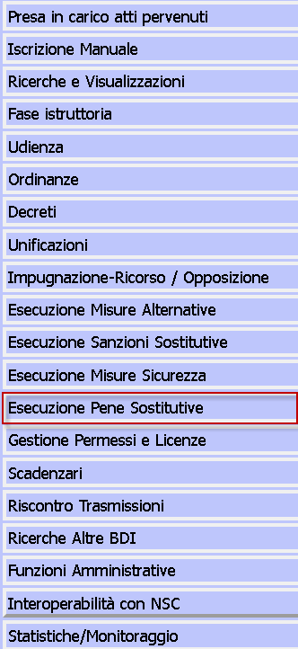

Che presenterà a sua volta il menu orizzontale

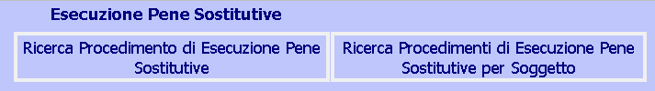

Da cui sarà possibile

- ricercare i procedimenti “padri” di Esecuzione Pene Sostitutive per Anno e Numero o per Intervalli di numeri
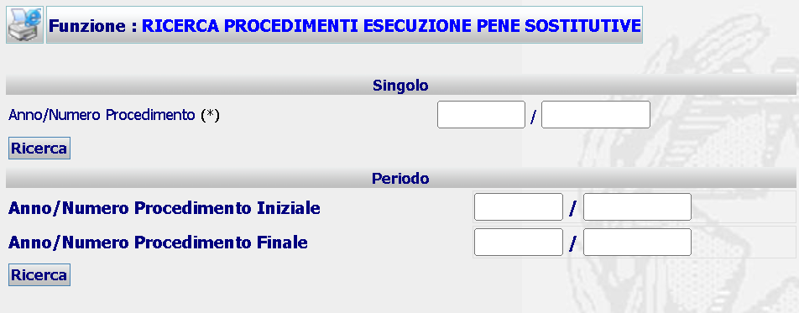

- ricercare i procedimenti “padri” di Esecuzione Pene Sostitutive a carico di un Soggetto

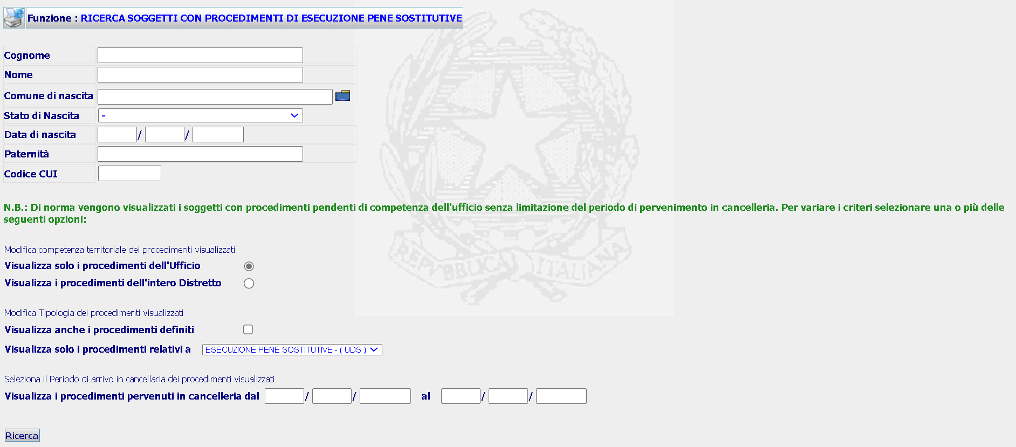

Le due funzionalità seguiranno lo stesso flusso operativo presente in SIUS per gli altri procedimenti di Esecuzione.

Gestione Licenze – Pene Sostitutive
Per estendere l’attuale gestione delle Licenze per semilibertà e per internati anche alle Licenze – pene sostitutive saranno adeguate tutte le funzionalità, riferite a Licenza, presenti nella voce di menu verticale 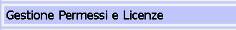, cioè

- Ricerca Licenze per Soggetto
Nell’attuale form

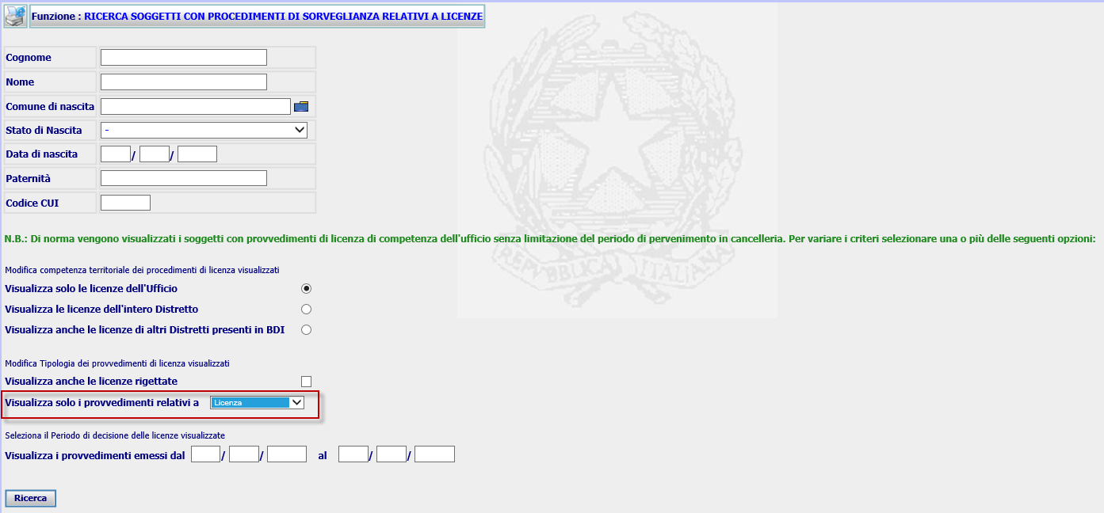

Nella combo box Visualizza solo i provvedimenti relativi a, alle attuali voci “Licenze” e “Licenze per Internati” sarà aggiunta la nuova voce “Licenze – pene sostitutive”. Tutto il codice sarà aggiornato per gestire le nuove tipologie di Licenza.

- Esecuzione Licenza
Le attuali funzioni attivabili dalla sottostante form

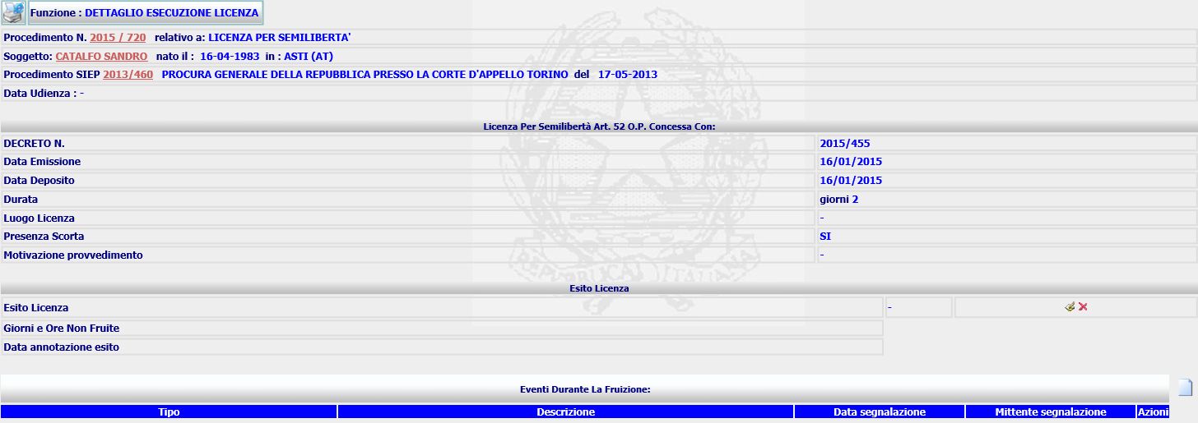
saranno aggiornate per poter essere utilizzate anche per le Licenze – pene sostitutive.

- Relazione Trimestrale
L’attuale form sarà modificata

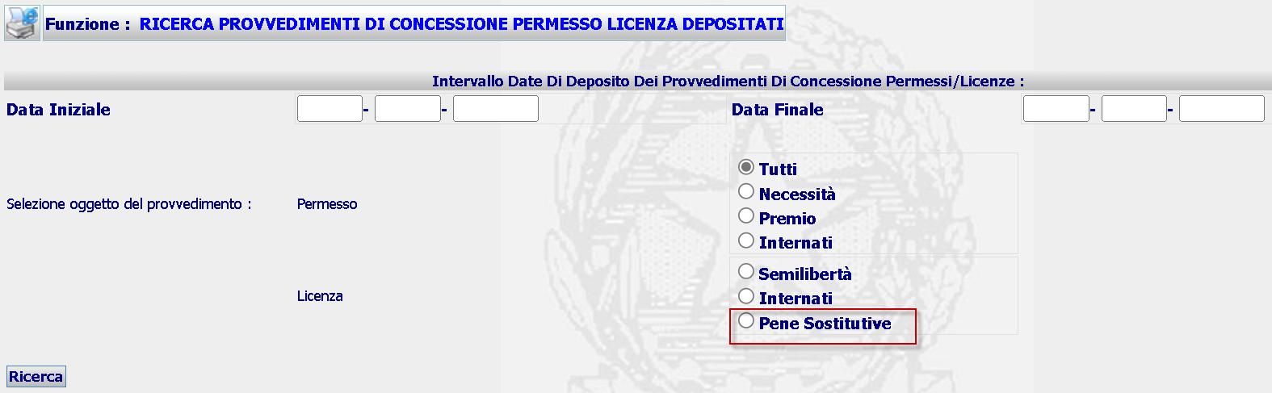

Con l’aggiunta di un nuovo radio button per poter utilizzare la funzione anche per la nuova Licenza con conseguente aggiornamento del codice.

